Guía para Guardianes que Participan del Programa Propulsando Nuestro Mundo de STEM + Familias en Casa

Esta guía le ayudará a orientar a su familia durante las actividades de Propulsando Nuestro Mundo de STEM + Familias. Puede darles las "Guías para Estudiantes" a sus hijos para que las sigan junto a usted (¡son más bien hojas de trabajo!)

Los objetivos del programa
- Crear conexiones del mundo real mediante procesos de diseño de ingeniería y principios de STEM (resolver problemas, usar el pensamiento crítico, etc.)
- Inspirar a los estudiantes y las familias a explorar las profesiones de STEM, los oficios calificados y la manufactura avanzada.
- Proporcionar a los estudiantes y las familias conocimientos y recursos para seguir explorando las profesiones de STEM y los oficios calificados.

Índice
- Algunas preguntas frecuentes para los guardianes
- Los materiales necesarios
- ¿Qué es STEM?
- El proceso de diseño de ingeniería
- El puente de galletas
- El submarino de Sam
- La aventura en balsa de Sam
- La desventura en paracaídas de Sam

Algunas preguntas frecuentes para los guardianes

¿Qué se incluye en esta guía?
En esta guía, encontrará recursos que puede usar mientras coordina este programa y las actividades para su familia. Cada actividad tiene una lista de materiales necesarios, instrucciones, preguntas y temas para pensar para cada uno de los pasos del proceso de diseño de ingeniería y un video que pueden ver si tienen acceso a Internet. El video NO es imprescindible porque todos sus contenidos están incluidos en esta guía. Luego de hacer la actividad, pueden probarla varias veces usando las preguntas de "Rétate a ti mismo". En familia, pueden aprender sobre las posibles profesiones relacionadas con cada una de las herramientas usadas en las actividades. Además, hay materiales complementarios para que los sigan los niños durante la actividad. En los materiales complementarios, encontrará espacios en blanco para que su familia escriba lo que ha aprendido y para responder las preguntas.

¿Cómo debería coordinar esta actividad con mi familia?
Este programa es una oportunidad para que su familia participe de divertidas actividades de STEM. Es un programa práctico con cuatro actividades distintas. El objetivo es hacer las actividades, aprender sobre STEM y sobre las maneras en que puede hacerse en casa. Las actividades también aumentan la conciencia de la educación y las profesiones de esta área. Las cuatro actividades son prácticas y requieren materiales que, probablemente, tengan en casa.

Para su referencia, aquí hay una representación visual de muestra de cada actividad. Tenga en cuenta que su familia debe construir varias interpretaciones de los prototipos.

Sam’s Parachute Misadventure:

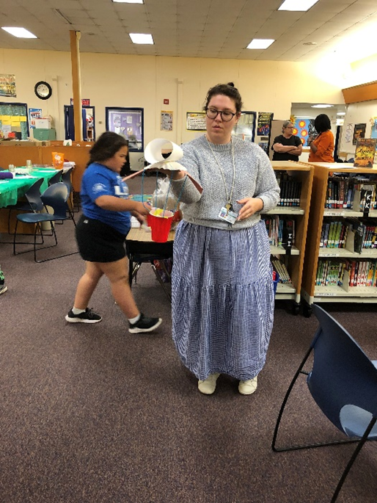

Sam’s Raft Adventure + Rescue:
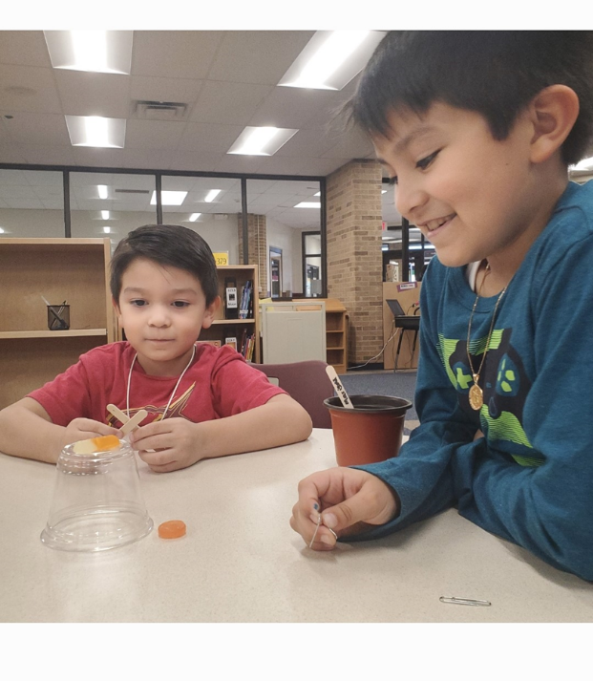
Cookie Bridge Challenge:
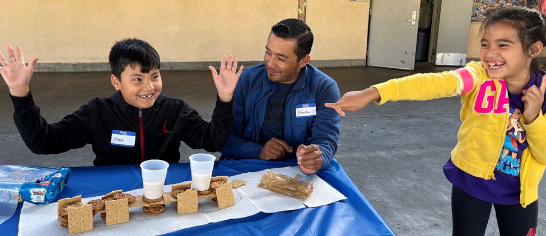

Sam’s Submarine Challenge:
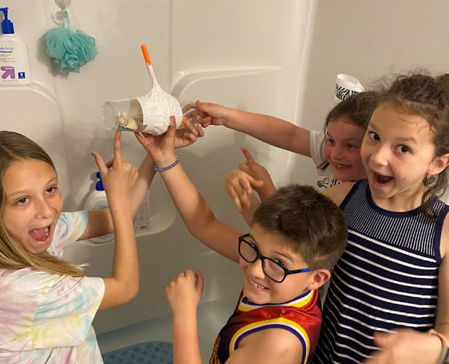

¿Debería hacer todas las actividades de una vez?
Eso depende de lo que quieran ustedes. Cada actividad puede hacerse sola y debería llevar entre 15 y 20 minutos. Ustedes deciden si quieren hacerlas todas juntas o en distintos días. Además, pueden escoger cuáles de las actividades quieren hacer en familia. No hace falta que hagan las cuatro. También pueden adaptar los retos para que se ajusten mejor a las necesidades de su familia.

¿Debería permitir que mi hijo/a haga las actividades?
Cada una de las actividades están diseñadas para que los niños las hagan junto a su familia, ¡así que todos deberían participar!

¿Qué es el proceso de diseño de ingeniería (EDP, por sus siglas en inglés)?
El proceso de diseño de ingeniería (EDP) hace hincapié en la resolución de problemas de final abierto y alienta a los estudiantes a aprender a partir del fracaso. Esto proceso alimenta la capacidad de crear soluciones innovadoras para los retos que se presentan en cualquier tema. El proceso de diseño de ingeniería consiste en una serie de pasos que guían a los equipos de ingeniería a medida que resuelven problemas. El proceso de diseño es iterativo, es decir, que los pasos se repiten tantas veces sea necesario haciendo mejoras sobre la marcha mientras se aprende de los errores y se descubren nuevas posibilidades de diseño para llegar a grandes soluciones. El proceso se usa para resolver problemas del mundo real. Los pasos del EDP son:
- Definir el problema.
- Plantear soluciones.
- Hacer un modelo.
- Probar el modelo.
- Reflexionar y rediseñar.

Los pasos pueden y deberían repetirse a medida que se resuelven los desafíos de las actividades.

¿Qué sucede si mi modelo no es bueno y no funciona?
¡No pasa nada! Esto se trata del proceso de diseño de ingeniería, es decir, que lo que importa es el aprendizaje. A veces el diseño creado funciona y a veces no. Cuando no funciona, hay que volver a intentar, hacer cambios y ver si funciona. Un verdadero ingeniero hace varias pruebas. El diseño no siempre es perfecto, y no hay problema.

¿Cuánto tiempo dura cada actividad?
Cada actividad dura unos 15 minutos. Sin embargo, cada actividad tiene una sección de retos complementaria optativa, por lo que se puede probar cada una varias veces, desafiándose continuamente.

¿Cómo comparto fotos y videos de mi familia participando del experimento?
Mientras hacen las actividades, recuerden tomar muchas fotos y videos. Tienen un par de opciones para compartirlos. Pueden enviarlos por correo electrónico a su PTA local, si eligen esta opción, deben enviar también un formulario de autorización para medios firmado. Esto permite que la PTA comparta las fotos y los videos públicamente y con National PTA. O pueden publicar las fotos y los videos en las redes sociales y etiquetar a su PTA. En este caso no necesitan enviar la autorización firmada para que su PTA los comparta públicamente y con National PTA.

¿Cómo puedo compartir otros comentarios?
Se le pide que complete una encuesta para contarnos su experiencia y ayudar tanto a su PTA local como a National PTA a mejorar este tipo de programas. Si tiene acceso a Internet (en la computadora o el dispositivo móvil), complete la encuesta en PTA.org/Survey. O puede completar la encuesta en papel provista por su PTA.

Los materiales necesarios*
*Pueden sumar cualquier material que encuentren en casa. Esta no es la lista definitiva.

El puente de galletas | Galletas (de cualquier tipo)  Un vaso de leche  Un vaso vacío
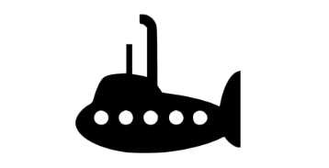  Los conocimientos del submarino de Sam | Gusanos gomosos  Un vaso de plástico  Imaginación
La aventura en balsa de Sam + el rescate  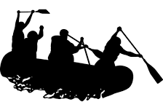 | Un vaso de plástico de 8 onzas  Gusanos gomosos  Clips sujetapapeles (una caja por miembro de la familia)  Un caramelo Lifesaver  Imaginación
La desventura en paracaídas de Sam  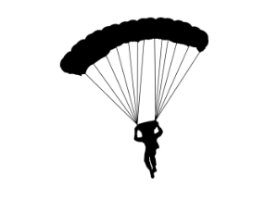 | Gusanos gomosos  Vasos para filtrar café  Cuerda  Cinta  Papel para manualidades  Cartulina  Imaginación

¿Qué es STEM?

Si tiene acceso a Internet, mire el video en PTA.org/STEM. O lea en voz alta a su familia los temas de debate que están a continuación. Antes de explicarlo, pregunte a los niños si saben qué es STEM.
- STEM = Ciencia, Tecnología, Ingeniería y Matemáticas.
- Las carreras en STEM están creciendo más rápido que otras profesiones en los Estados Unidos.
- La demanda de profesionales calificados es alta, pero la oferta de trabajadores para ocupar estos puestos es baja, en especial entre las mujeres, las minorías y los estudiantes de familias de bajos ingresos.
- No todas las carreras profesionales en STEM exigen una licenciatura de cuatro años, se puede acceder a muchas carreras bien pagas con un certificado o licenciatura de dos años.

El proceso de diseño de ingeniería
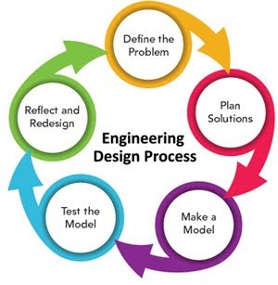
El proceso de diseño de ingeniería (EDP) consiste en una serie de pasos que guían ingenieros a medida que resuelven problemas.

El puente de galletas: Los conocimientos previos
Pregunta: ¿Qué observas en estos puentes?
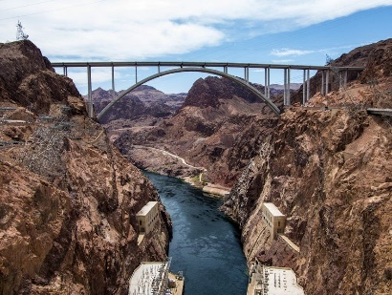
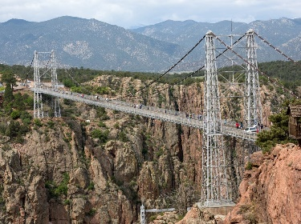
Respuestas posibles: Los puentes están por encima del suelo o el agua y no tienen soporte en el medio, sino que están conectados a algo por encima.

La actividad del puente de galletas
El desafío: El puente de galletas
El desafío: Crear un puente autónomo usando galletas. El puente de galletas debe soportar al menos 1 vaso de leche. Usen el proceso de diseño de ingeniería para resolver el problema.
Materiales: Galletas, 1 vaso de leche
Primer paso: Definir el problema.  ¿Cuál es el reto que estamos tratando de resolver? | Indicaciones  Construir un puente autónomo de galletas.  El puente debe soportar 1 vaso de leche.  - ¡Asegúrense de que el vaso y el puente estén lejos de la computadora!  - Pongan un vaso encima del puente.  - Llénenlo lentamente.
Segundo paso: Plantear soluciones.
Debatan sobre la forma del puente. Piensen en distintos tipos de diseños. Piensen en el aspecto que tienen los distintos puentes. Investiguen un poco y miren fotos de diferentes puentes.
Tercer paso: Hacer un modelo.
Tomen algunas galletas y comiencen a experimentar con la forma, el largo y el alto del puente.
Trabajen en equipo, conversando entre todos y debatiendo sobre los distintos modelos para probar el puente.
Cuarto paso: Probar el modelo.
Pongan un vaso encima del puente. Llénenlo lentamente.

Quinto paso: Reflexionar y rediseñar.
¿Funcionó? ¿Qué parte funcionó?

El puente de galletas: Desafíate a ti mismo
- ¿Cómo pueden diseñar el puente para que sostenga más peso?
- ¿Cómo pueden diseñar el puente para que sea más alto?
- ¿Qué cambios pueden hacerle al puente?
- ¿Qué otras galletas pueden usar? ¿En qué cambiaría eso al puente?

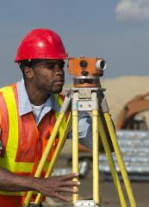
El puente de galletas: Las conexiones con las profesiones de STEM
Las profesiones posibles: Ingeniero/a civil, arquitecto/a, gruista, agrimensor/a, delineante

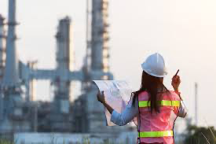
Las herramientas necesarias: Tener conocimientos de construcción, herramientas para el pensamiento crítico, herramientas técnicas, matemática, trabajo en equipo y pensamiento de diseño de ingeniería.

¿Cómo usaron esas herramientas durante el diseño y la construcción del puente?

Los conocimientos del submarino de Sam: Los conocimientos previos

Pregunta: ¿Qué observas en estos submarinos?

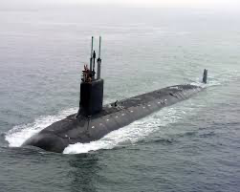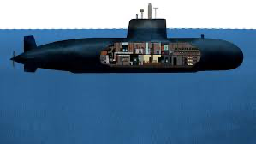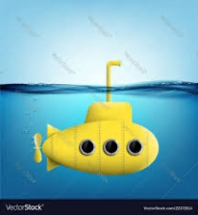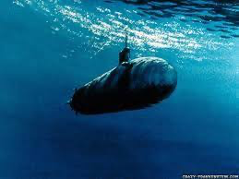
Respuestas posibles: van por debajo del agua, tienen una antena en la parte superior que puede ir por arriba del agua, son largos pero angostos, pueden ir profundo por debajo del agua o solo un poquito.
El desafío del submarino de Sam
Sam, el gusano gomoso, ha viajado hasta Norfolk, Virginia, para ver el Océano Atlántico por primera vez. Para explorar el océano, ¡necesitará un submarino que lo mantenga seco! Tiene que atravesar todo el camino bajo el agua hasta el suelo oceánico en su submarino improvisado, hecho con materiales que encontró tirados en la playa.
El desafío: Los conocimientos del submarino de Sam
Materiales:
Gusanos gomosos, 1 vaso de plástico, Imaginación, cualquier material que encuentren en casa
El desafío: Diseñar y construir un submarino que transporte a Sam en forma segura en su aventura oceánica SIN que se moje. ¡Todavía no puede nadar!
Primer paso: Definir el problema. Miren las imágenes y/o hablen con el equipo familiar sobre cómo están diseñados los submarinos y cómo pueden diseñarse para proteger a los pasajeros de filtraciones y la presión. | Indicaciones  Sam (el gusano gomoso) debe colocarse dentro del submarino durante las pruebas y no puede ni mojarse ni caerse. Sam no puede nadar, ¡es un gusano!  Únicamente puede usarse el submarino que creen ustedes para ayudar a Sam a explorar el Océano Atlántico. ¡Pero tengan cuidado de no ahogar a Sam!  Observen los materiales y esbocen las ideas en una hoja de papel. Sean creativos, no se conformen con usar una botella de agua de submarino. ¿Pueden crear un submarino con materiales que tienen en casa?  Usen los 5 pasos del proceso de diseño de ingeniería (EDP).
Segundo paso: Plantear soluciones. Debatan en equipo cómo afecta la presión a los submarinos a medida que se sumergen en aguas profundas. Debatan en equipo qué materiales que tienen en casa pueden ser de ayuda para que Sam explore el océano seguro y sin mojarse.
Tercer paso: Hacer un modelo. Junten los materiales y comiencen la actividad combinando artículos para crear el diseño del submarino. Debatan y planten de qué manera trabajará el equipo para probar el submarino de forma segura en casa.
Cuarto paso: Probar el modelo. Prueben el prototipo del paracaídas. Si no flota, se hunde o impide que Sam se moje, hay que rediseñarlo. ¡Salven a Sam! Usen el prototipo del submarino para ayudarle a navegar el Océano Atlántico.
Quinto paso: Reflexionar y rediseñar. Si el submarino no funciona en todos los pasos, creen nuevas soluciones, usen otros materiales y cambien el diseño del prototipo.

Los conocimientos del submarino de Sam: Desafíate a ti mismo
- ¡Rediseñen el desafío! ¡Añadan un amigo gusano gomoso para Sam que también ame explorar!
- Hagan el submarino más grande o más pequeño.
- ¿Pueden incorporar una propulsión al submarino?
- ¿Cómo pueden diseñar el submarino para que se sumerja más profundo?

Los conocimientos del submarino de Sam: Las conexiones con las profesiones de STEM

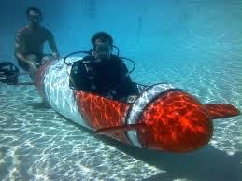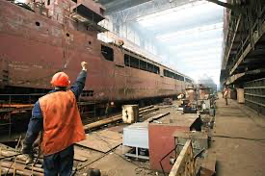
Las profesiones posibles: Arquitecto/a naval, ingeniero/a de modelado y simulación, ingeniero/a oceánico, químico/a
Las herramientas necesarias: Conocimientos de mediciones, herramientas para resolver problemas, conocimientos de ecología y conservación, pensamiento de diseño de ingeniería, liderazgo ¿Cómo usaron esas herramientas durante el reto?

La aventura en balsa de Sam + el rescate: Los conocimientos previos
Pregunta: ¿Qué observas en estas balsas?

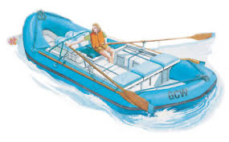
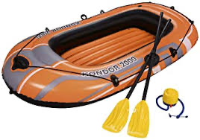
Respuestas posibles: Se necesita algo para remar, tiene espacio para sentarse o pararse, flota, la persona que está en el interior no se moja, parece tener una base plana.

La aventura en balsa de Sam + el rescate
¡Sam es un gusanito aventurero! Decidió que quería hacer rafting en el río Eagle, en Colorado. El rafting o balsismo es un deporte en el que las personas navegan en una balsa por corrientes y rocas por un río rápido. ¡La balsa de Sam se dio vuelta! ¡Se le salió el chaleco salvavidas y ahora Sam está varado encima de la balsa dada vuelta! Necesita buscar su chaleco salvavidas, ¡pero no puede nadar! ¡Es un gusano, no un pez!

El desafío: La aventura en balsa de Sam + el rescate

Materiales:
Un vaso de plástico transparente de 8 onzas, gusanos gomosos, un caramelo Lifesaver, ¡imaginación! Cualquier material que encuentren en casa.
El desafío: Diseñar y construir un dispositivo para rescatar el chaleco salvavidas de Sam del interior de su balsa dada vuelta. Para eso, hay que usar el proceso de diseño de ingeniería para construir un dispositivo de rescate.
Primer paso: Definir el problema. Miren las imágenes y/o hablen con el equipo familiar sobre lo necesarios que son los chalecos salvavidas para hacer balsismo en forma segura. Piensen en distintos tipos de diseños. Piensen en el aspecto de los chalecos salvavidas. Investiguen un poco y miren fotos de chalecos salvavidas. | Indicaciones  Sam (el gusano gomoso) está encima de la balsa (vaso) y el chaleco salvavidas (el caramelo Lifesaver) está debajo del vaso.  Sam no puede nadar. Únicamente el dispositivo de rescate que creen puede ser usado para "mover" a Sam (es decir, si Sam se cae de la balsa, hay que usar el dispositivo de rescate para salvarlo, ¡no la mano!). ¡Pero tengan cuidado de no lastimar a Sam!  Otra cosa, solo pueden usarse los dispositivos de rescate para mover los otros materiales, como la balsa y los chalecos salvavidas.
Segundo paso: Plantear soluciones. Debatan en equipo qué materiales que tienen en casa pueden ser de ayuda para mover a Sam sin que se caiga al río Eagle.
Tercer paso: Hacer un modelo. Junten los materiales y comiencen la actividad combinando los artículos para crear el diseño del dispositivo de rescate. Debatan y planten cómo trabajarán en equipo para usar el dispositivo de rescate.
Cuarto paso: Probar el modelo. Prueben el dispositivo de rescate que crearon. ¡Salven a Sam! Usen el dispositivo de rescate para levantar la balsa sin voltear a Sam. A medida que levantan la balsa, uno de los miembros del equipo debe usar parte del dispositivo de rescate para recoger el chaleco salvavidas de debajo de la balsa. Cuando hayan recuperado el chaleco salvavidas, hablen en equipo sobre cómo usarán el dispositivo de rescate para ponerle el chaleco a Sam sin lastimarlo.
Paso 5: Reflexionar y rediseñar. Si el dispositivo de rescate no funciona en todos los pasos, creen nuevas soluciones y cambien el diseño. Si no funciona, ¡se rediseña!

La aventura en balsa de Sam: Desafíate a ti mismo
- Cuando hayan recuperado el chaleco salvavidas, hablen en equipo sobre cómo usarán el dispositivo de rescate para ponerle el chaleco a Sam sin lastimarlo.
- ¡Rediseñen el desafío! ¡Añadan un amigo gusano gomoso para Sam que también necesite ser rescatado! Agranden la balsa.
- Cambien el tamaño del chaleco salvavidas. ¿Cómo pueden diseñar el dispositivo de rescate para que agrupe más gusanos gomosos?

La aventura en balsa de Sam: Las conexiones con las profesiones de STEM
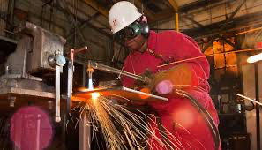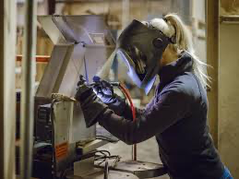

Las profesiones posibles: Soldador/a, ingeniero/a marino/a, armador/a de barco, ingeniero/a mecánico/a, científico/a ambiental

Las herramientas necesarias: Conocimientos de física, habilidades de diseño, liderazgo, atención a los detalles, creatividad, pensamiento de diseño de ingeniería y colaboración. ¿Cómo usaron esas herramientas durante el reto?

La desventura en paracaídas de Sam: Los conocimientos previos
Pregunta: ¿Qué observas en estos paracaídas?

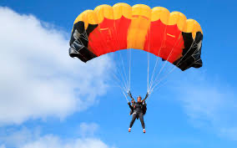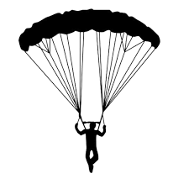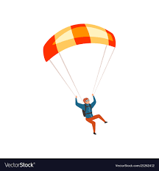

Respuestas posibles: Tienen una persona o una cosa añadida, flotan hacia bajo, se abren y atrapan el viento, son largos y anchos y tienen forma de arco.
La desventura en paracaídas de Sam
A Sam, el gusano gomoso, ¡le picó el bichito aventurero! Se dirigió al suroeste de Arizona, que está lleno de montañas y tiene clima desértico. Escaló hasta la cima de una montaña para ver el hermoso desierto que se despliega debajo, ¡pero ahora no puede bajar! Está atrapado en la cima de la Montaña de la Superstición y necesita bajar al suelo para ir a su campamento. ¡¿Cómo demonios puede bajar sin lastimarse?!
El desafío: La desventura en paracaídas de Sam
Materiales:
Gusanos gomosos, cinta, papel de manualidades, filtros de café, vasos, cuerda, cartulina, cualquier otro material que tengan en casa.
El desafío: Diseñar y construir un dispositivo para trasladar a Sam desde la montaña hasta su campamento en suelo firme.
Primer paso: Definir el problema. Miren las imágenes y/o hablen con el equipo familiar sobre cómo están diseñados los paracaídas y cómo pueden diseñarse para que sean seguros. | Sam (el gusano gomoso) debe ser colocado dentro del paracaídas durante todas las pruebas y no puede caerse.  Sam no puede volar, ¡es un gusano! Únicamente pueden usar el paracaídas que creen ustedes para ayudarle a regresar a su campamento. ¡Pero tengan cuidado de no lastimar a Sam!  Usen los 5 pasos del proceso de diseño de ingeniería (EDP).
Segundo paso: Plantear soluciones. Debatan en equipo cómo afecta la gravedad al camino del paracaídas. Debatan en equipo qué materiales que tienen en casa pueden ser de ayuda para mover a Sam sin que se caiga del paracaídas. Junten los materiales y comiencen la actividad combinando los artículos para crear el diseño del paracaídas.
Tercer paso: Hacer un modelo. Debatan y planeen de qué manera trabajará el equipo para usar el paracaídas de manera segura en casa.
Paso 4: Probar el modelo. Prueben el prototipo del paracaídas. Si no logra flotar suavemente desde diferentes alturas, hay que rediseñarlo. ¡Salven a Sam! Usen el prototipo del paracaídas para ayudarle a descender la montaña.
Quinto paso: Reflexionar y rediseñar. Si el paracaídas no funciona en todos los pasos, creen nuevas soluciones, usen otros materiales y cambien el diseño del prototipo.

La desventura en paracaídas de Sam: Desafíate a ti mismo
- ¡Rediseñen el desafío! ¡Añadan un amigo gusano gomoso para Sam que también necesite ser rescatado!
- Hagan el paracaídas más grande o más pequeño.
- Cambien la altura de la montaña.
- ¿Cómo pueden diseñar el paracaídas para que soporte más peso?
- ¿Cómo funcionaría el paracaídas si el cambiara el clima, si hubiera lluvia, viento u otras variables?

La desventura en paracaídas de Sam: Las conexiones con las profesiones de STEM
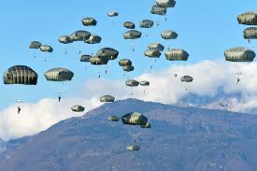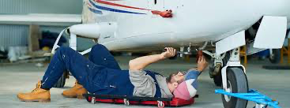

Las profesiones posibles: Paracaidista, piloto, ingeniero/a aeroespacial, analista de datos, geógrafo/a, experto/a en tecnología informática

Las herramientas necesarias: Conocimientos de física, habilidades de diseño, liderazgo, atención a los detalles, herramientas investigativas, pensamiento de diseño de ingeniería, trabajo en equipo y toma de decisiones basadas en datos. ¿Cómo usaron esas herramientas durante mientras diseñaban el paracaídas?

